

**BỘ GIÁO DỤC VÀ ĐÀO TẠO**

**TRƯỜNG ĐẠI HỌC SƯ PHẠM KỸ THUẬT TP. HỒ CHÍ MINH**

**KHOA CÔNG NGHỆ THÔNG TIN**

-----🙞🙜🕮🙞🙜-----



**TIỂU LUẬN CHUYÊN NGÀNH**

**XÂY DỰNG WEBSITE KINH DOANH SÁCH**

**GVHD:** THS. NGUYỄN TRẦN THI VĂN

**SINH VIÊN THỰC HIỆN: MÃ SỐ SINH VIÊN:**

ĐẶNG VĂN THÀNH19110287

NGUYỄN PHÚ QUỐC19119124

**KHÓA:** 2019 – 2023

**NGÀNH:** CÔNG NGHỆ THÔNG TIN

**TP. HỒ CHÍ MINH, THÁNG 12 NĂM 2022**



**BỘ GIÁO DỤC VÀ ĐÀO TẠO**

**TRƯỜNG ĐẠI HỌC SƯ PHẠM KỸ THUẬT TP. HỒ CHÍ MINH**

**KHOA CÔNG NGHỆ THÔNG TIN**

-----🙞🙜🕮🙞🙜-----



**TIỂU LUẬN CHUYÊN NGÀNH**

**XÂY DỰNG WEBSITE KINH DOANH SÁCH**

**GVHD:** THS. NGUYỄN TRẦN THI VĂN

**SINH VIÊN THỰC HIỆN: MÃ SỐ SINH VIÊN:**

ĐẶNG VĂN THÀNH19110287

NGUYỄN PHÚ QUỐC19119124

**KHÓA:** 2019 – 2023

**NGÀNH:** CÔNG NGHỆ THÔNG TIN

**TP. HỒ CHÍ MINH, THÁNG 12 NĂM 2022**

**CỘNG HÒA XÃ HỘI CHỦ NGHĨA VIỆT NAM**

**Độc lập – Tự do – Hạnh phúc**

----***----

Tp. Hồ Chí Minh, ngày tháng năm 2022

**NHIỆM VỤ TIỂU LUẬN CHUYÊN NGÀNH**

Họ và tên Sinh viên: **Đặng Văn Thành**  Mã số sinh viên: **19110287**

Họ và tên Sinh viên: **Nguyễn Phú Quốc**  Mã số sinh viên: **19119124**

Thời gian thực hiện: **Từ 30/08/2022 đến 12/12/2022**

Chuyên ngành: **Công nghệ phần mềm**

Tên đề tài: **Xây dựng website kinh doanh sách**

Giảng viên hướng dẫn: **THS. Nguyễn Trần Thi Văn**

**Nội dung:**

*Lý thuyết:*

* Tìm hiểu về các công nghệ: HTML, CSS, PHP, Lavarel, MySQL, BootStrap,..
* Khảo sát các website khác có cùng chủ đề để cải thiện các chức năng và trải nghiệm người dùng.

*Thực hành:*

* Áp dụng các công nghệ vào Website kinh doanh bán sách.

**TRƯỞNG NGÀNH GIẢNG VIÊN HƯỚNG DẪN**

(Ký, ghi rõ họ tên) (Ký, ghi rõ họ tên)

**CỘNG HÒA XÃ HỘI CHỦ NGHĨA VIỆT NAM**

**Độc lập – Tự do – Hạnh phúc**

----***----

Tp. Hồ Chí Minh, ngày tháng năm 2022

**PHIẾU NHẬN XÉT CỦA GIẢNG VIÊN HƯỚNG DẪN**

Họ và tên Sinh viên: Đặng Văn Thành Mã số sinh viên: 19110287

Họ và tên Sinh viên: Nguyễn Phú Quốc Mã số sinh viên: 19119124

Ngành: Công nghệ thông tin

Tên đề tài: Xây dựng website kinh doanh sách

Giảng viên hướng dẫn: THS. Nguyễn Trần Thi Văn

**NHẬN XÉT**

1. Về nội dung đề tài & khối lượng thực hiện:

1. Ưu điểm:

1. Khuyết điểm:

1. Đề nghị cho bảo vệ hay không?

1. Đánh giá loại:

1. Điểm: (Bằng chữ: )

*Tp. Hồ Chí Minh, ngày tháng năm 2022*

*Giảng viên hướng dẫn*

*(Ký & ghi rõ họ tên)*

**CỘNG HÒA XÃ HỘI CHỦ NGHĨA VIỆT NAM**

**Độc lập – Tự do – Hạnh phúc**

----***----

Tp. Hồ Chí Minh, ngày tháng năm 2022

**PHIẾU NHẬN XÉT CỦA GIẢNG VIÊN PHẢN BIỆN**

Họ và tên Sinh viên: Đặng Văn Thành Mã số sinh viên: 19110287

Họ và tên Sinh viên: Nguyễn Phú Quốc Mã số sinh viên: 19119124

Ngành: Công nghệ thông tin

Tên đề tài: Xây dựng website kinh doanh sách

Giảng viên hướng dẫn: THS. Nguyễn Trần Thi Văn

**NHẬN XÉT**

1. Về nội dung đề tài & khối lượng thực hiện:

1. Ưu điểm:

1. Khuyết điểm:

1. Đề nghị cho bảo vệ hay không?

1. Đánh giá loại:

1. Điểm: (Bằng chữ: )

*Tp. Hồ Chí Minh, ngày tháng năm 2022*

*Giảng viên phản biện*

*(Ký & ghi rõ họ tên)*

# 

# LỜI CẢM ƠN

Đầu tiên, nhóm em xin phép trân trọng được gửi lời cảm ơn chân thành đến với Khoa Công Nghệ Thông Tin – Trường Đại Học Sư Phạm Kỹ Thuật Thành Phố Hồ Chí Minh đã tạo điều kiện cho chúng em được khám phá, học tập và phát triển nền tảng kiến thức vững chắc để có thể thực hiện đề tài này.

Mặc khác, chúng em xin gửi đến thầy Trần Thi Văn lời cảm ơn chân thành! Thầy đã tận tâm hướng dẫn nhiệt tình và đưa ra những góp ý quý báu cho nhóm thực hiện báo cáo trong xuyên suốt quá trình thực hiện.

Nhờ học được kiến thức chuyên ngành vững chắc cộng thêm đi đôi với một ít kinh nghiệm khi ra ngoài thực tập ở công ty. Tất cả các thầy cô khoa Công nghệ Thông tin đã mang đến cho chúng em những kiến thức và kinh nghiệm vô cùng quý báu. Từ đó đã giúp cũng như hỗ trợ nhóm hoàn thành được đề tài. Cảm ơn vì hành trang siêu to khổng lồ mà tất cả thầy cô đã dành cho tụi em.

Dù biết khả năng còn hạn hẹp nhưng chúng em đã cố gắn hết sức mình để hoàn thành tốt nhất có thể. Do đó nhóm em hi vọng nhận được sự góp ý tận tình của quý thầy (cô), qua đó nhóm có thể rút ra được bài học kinh nghiệm và hoàn thiện, update lại sản phẩm một cách tốt nhất có thể từ những sai sót của mình.

Nhóm thực hiện báo cáo xin chân thành cảm ơn!

# MỤC LỤC

1 LỜI CẢM ƠN

2 MỤC LỤC

3 DANH MỤC HÌNH ẢNH

4 DANH MỤC BẢNG BIỂU

5 PHẦN MỞ ĐẦU 1

5.1 TÍNH CẤP THIẾT CỦA ĐỀ TÀI 1

5.2 MỤC TIÊU CỦA ĐỀ TÀI 1

5.3 ĐỐI TƯỢNG NGUYÊN CỨU 1

5.4 PHẠM VI NGUYÊN CỨU 1

5.5 Ý NGHĨA KHOA HỌC VÀ THỰC TIỄN 1

6 PHẦN NỘI DUNG 3

6.1 CHƯƠNG 1. CƠ SỞ LÝ THUYẾT 3

6.2 CHƯƠNG 2. KHÁO SÁT HIỆN TRẠNG VÀ MÔ HÌNH HÓA YÊU CẦU 3

6.3 CHƯƠNG 3. THIẾT KẾ HỆ THỐNG 3

7 PHẦN KẾT LUẬN 4

7.1 KẾT QUẢ ĐẠT ĐƯỢC 4

7.2 ƯU ĐIỂM 4

7.3 NHƯỢC ĐIỂM 4

7.4 HƯỚNG PHÁT TRIỂN 4

# DANH MỤC HÌNH ẢNH

# DANH MỤC BẢNG BIỂU

# PHẦN MỞ ĐẦU

## TÍNH CẤP THIẾT CỦA ĐỀ TÀI

Ở thời điểm hiện tại nhờ sự phát triển mạnh mẽ của internet nói chung và công nghệ thông tin nói riêng thì đời sống xã hội và nhu cầu cá nhân ngày một tăng cao. Từ đó sẽ sinh ra một bài toán cho các nhà kinh doanh là làm sao để tiếp cận tới khách hàng nhiều nhất có thể để đem lại trải nghiệm người dùng cho họ. Vì thế một giải pháp được sinh ra là sự ra đời của các trang thương mại điện tử. Phương pháp này đạt hiệu quả cao không kém gì việc tiếp cận các khách hàng thông qua việc quảng cáo. Đi đôi với các thế mạnh và lợi ích đó, thì việc đọc sách là quá đỗi quen thuộc của mọi người, về lợi ích của nó mang lại chúng ta không cần tranh luận gì thêm, cùng với xã hội ngày càng phát triển và có tính cạnh tranh thì việc học là một con đường ngắn và an toàn nhất để có thể thích nghi với mọi hoàn cảnh.

Do đó tụi em chọn đề tài xây dựng một website thương mại điện tử kinh doanh sách nhằm đáp ứng nhu cầu người dùng cũng như các nhà kinh doanh sách.

## MỤC TIÊU CỦA ĐỀ TÀI

Xây dựng website cho phép người dùng có thể tìm kiếm, xem thông tin và đặt mua loại sách trực tuyến. Thêm vào đó có thể đánh giá và để lại bình luận cho các sản phẩm đã mua.

Xây dựng hệ thống quản lý và thống kê doanh số của cửa hàng cho doanh nghiệp.

Website có giao diện thân thiện với người dùng và đảm bảo tính bảo mật cho các thông tin cá nhân của người dùng.

## ĐỐI TƯỢNG NGUYÊN CỨU

Đề tài này nghiên cứu tập trung vào hai đối tượng chính, bao gồm: kiến thức thực tiễn để quản lý và vận hành một hệ thống kinh doanh online và các công nghệ được áp dụng để hiện thực hóa sản phẩm đó.

Về kiến thức thực tiễn để quản lý và vận hành một hệ thống kinh doanh sách thì sẽ tập trung nghiên cứu về quy trình quản lý người dùng, sản phẩm và các thống kê chi tiết khác. Đồng thời cũng nghiên cứu về quy trình đặt hàng, thanh toán và xử lý đơn hàng.

Công nghệ áp dụng thì sẽ nghiên cứu về HTML, CSS, PHP, Lavarel, MySQL, BootStrap,.. để tạo nên một trang web đơn giản và thân thiện với người dùng

## PHẠM VI NGUYÊN CỨU

## Ý NGHĨA KHOA HỌC VÀ THỰC TIỄN

# PHẦN NỘI DUNG

## CHƯƠNG 1. CƠ SỞ LÝ THUYẾT

### Cơ sở lý thuyết

#### Phân tích thiết kế hướng đối tượng và UML

Phân tích thiết kế một phần mềm bằng cách xem hệ thống, phần mềm đó gồm những đối tượng sống trong đó và tương tác với nhau. Việc mô tả được tất cả các đối tượng và sự tương tác của chúng giúp chúng ta hiểu rõ hệ thống và cài đặt được nó. Phương thức này được gọi là *Phân tích thiết kế hướng đối tượng(OOAD)*.

*UML* là ngôn ngữ mô hình hoá hợp nhất dùng để đặc tả, trực quan hóa và tư liệu hóa phần mềm hướng đối tượng, có phần chính bao gồm những ký hiệu hình học, được các phương pháp hướng đối tượng sử dụng để thể hiện và miêu tả các thiết kế của một hệ thống.

Phân tích thiết kế hướng đối tượng cần các bản vẽ, sơ đồ để mô tả hệ thống được thiết kế, còn UML là ngôn ngữ mô tả các bản vẽ, sơ đồ nên cần nội dung thể hiện. OOAD sử dụng UML trong ngành phần mềm bao gồm các thành phần:

* View (góc nhìn)
* Diagram (sơ đồ)
* Notations (ký hiệu)
* Mechanisms (các quy tắc)

Một số dạng biểu đồ cơ bản của UML:

* Biểu đồ lớp(Class Diagram):

Class Diagram là xương sống của hầu hết các phương pháp hướng đối tượng, bao gồm cả UML. Chúng mô tả cấu trúc tĩnh của hệ thống.

* Biểu đồ gói(Package Diagram):

Package Diagram là tập hợp các Class Diagram. Các ackage diagram thiết lập mối quan hệ giữa các pakage, trong đó pakage là những nhóm phần tử của hệ thống có mối quan hệ liên quan đến nhâu.

* Biểu đồ chức năng(UseCase Diagram):

UseCase Diagram đưa ra cách nhìn bao quát(từ trên xuống) các sử dụng của hệ thống cũng như cách nhìn hệ thống từ bên ngoài. Hiển thị những chức năng của hệ thống hoặc các lớp và tương tác của hệ thống với các tác nhân ngoài.

UseCase Diagram được dùng trong quá trình phân tích hệ thống để nắm bắt các yêu cầu của hệ thống và hiểu sự vận hành của hệ thống.

* Biểu đồ tiến trình(Sequence Diagram):

Sequence Diagram mô tả sự tương tác của các lớp trong trình tự thời gian. Nó hiển thị từng bước những sự kiện xảy ra trong phương pháp case.

Sequence Diagram là cách tốt nhất để phân tích và thiết kế hệ thống vì nó khá đơn giản và dễ hiểu.

* Biểu đồ hoạt động(Activity Diagram):

Activity Diagram mô tả tiến trình xử lý và trình tự những hành động trong tiến trình xử lý. Activity Diagram giúp hiểu được toàn bộ tiến trình hoạt động, hữu ích khi chúng ta mô tả những tiến trình song song hoặc mô tả một vài tương tác trong use case.

* Biểu đồ thành phần(Component Diagram):

Component Diagram cho chúng ta cách nhìn vật lý của mô hình thực tế. Nó thể hiện sự cấu tạo và phụ thuộc giữa các thành phần của phần mềm gồm mã nguồn, mã nhị phân và những thành phần có khả năng thực thi.

* Biểu đồ triển khai(Deployment Diagram):

Deployment Diagram mô tả các tài nguyên vật lý trong hệ thống, gồm các node, thành phần và kết nối.

#### *Cơ sở dữ liệu*

*(Database)* là một tập hợp các dữ liệu có tổ chức, thường được lưu trữ và truy cập điện tử từ hệ thống máy tính. Khi cơ sở dữ liệu phức tạp hơn, chúng thường được phát triển bằng cách sử dụng các kỹ thuật thiết kế và mô hình hóa chính thức.

So với lưu trữ dạng file riêng lẻ, thì việc sử dụng hệ thống CSDL khắc phục được những khuyết điểm:

* Tăng khả năng chia sẻ thông tin
* Giảm trùng lặp thông tin, đảm bảo tính nhất quán và toàn vẹn dữ liệu.
* Cho phép dữ liệu được truy xuất theo nhiều cách khác nhau, từ nhiều người và nhiều ứng dụng khác nhau...

Hệ quản trị cơ sở dữ liệu(Database Management System) có thể hiểu là hệ thống được thiết kế để quản lý một khối lượng dữ liệu nhất định một cách tự động có trật tự. Nhờ vào các chức năng hữu ích và hiệu suất làm việc cao, nhiều hệ quản trị CSDL đã được viết ra với mong muốn ngày càng cải thiện khả năng xử lý dữ liệu cho các phần mềm máy tính, website...

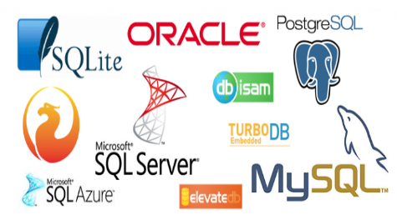

Hình 2.1.1.1. 1 Một số hệ quản trị cơ sở dữ liệu

#### Ngôn ngữ thiết kế website HTML và CSS

*HTML*(*Hyper Text Markup Language* – Ngôn ngữ đánh dấu siêu văn bản) là một sự định dạng để báo cho trình duyệt Web(Web Browser) biết cách để hiển thị một trang Web. Các trang Web thực ra không có gì khác ngoài văn bản cùng với các thẻ(tag) HTML được sắp xếp đúng cách hoặc các đoạn mã để trình duyệt Web biết cách thông dịch và hiển thị chúng lên màn hình

#### Ngôn ngữ lập trình JAVASCRIPT và thư viện JQUERY

*JavaScript* là một ngôn ngữ lập trình của HTML và ứng dụng Web. Nó là nhẹ và được sử dụng phổ biến nhất như là một phần của các trang web, mà sự thi hành của chúng cho phép Client-Side script tương tác với người sử dụng và tạo các trang web động. Nó là một ngôn ngữ chương trình thông dịch với các khả năng hướng đối tượng.

*JQuery* là một thư viện kiểu mới của JavaScript, hệ thống lại các hàm của JavaScript một cách ngắn gọn, dễ dùng, được tạo vào năm 2006. JQuery làm đơn giản hóa việc truyền tải HTML, xử lý sự kiện và tương tác với Ajax, tích hợp nhiều module khác nhau từ module hiệu ứng cho đến module truy vấn selector.

Nhờ một số tính năng ưu việt của Jquery, nên nó được sử dụng trong hầu hết các website trên thế giới. Thư viện lập trình này cho phép người dùng nâng cao khả năng tương tác và hoạt động của trang:

* Đơn giản hóa việc code, giúp người dùng có thể viết các mã chức năng liên quan đến giao diện một cách dễ dàng, nhanh chóng.
* Cho phép các ứng dụng web tương thích với trình duyệt cùng phát triển.
* JQuery rất nhanh có khả năng mở rộng.
* Sử dụng hầu hết các tính năng hiện đại của trình duyệt mới.
* Hỗ trợ hầu hết trên các trình duyệt.

#### Ngôn ngữ lập trình PHP

*PHP*(viết tắt là *Hypertext Preprocessor*) là một ngôn ngữ lập trình kịch bản hay một loại mã lệnh chủ yếu được dùng để phát triển các ứng dụng viết cho máy chủ, mã nguồn mở, dùng cho các mục đích tổng quát. Nó rất thích hợp với web và có thể nhúng vào trang HTML.

 Do được tối ưu hóa cho các ứng dụng web, cú pháp giống C và Java và thời gian xây dựng sản phẩm tương đối ngắn hơn so với các ngôn ngữ khác nên PHP có rất nhiều các CMS mã nguồn mở như: WordPress, OpenCart… cùng với đó là các framework như: Laravel, CodeIgniter...

PHP không phải là ngôn ngữ script phía server duy nhất có sẵn - vẫn còn nhiều ngôn ngữ khác nữa. Tuy nhiên, nó lợi thế hơn các đối thủ cạnh tranh nếu chạy trang web WordPress. WordPress được xây dựng dựa trên việc sử dụng PHP.  Vì vậy, sử dụng ngôn ngữ này giúp cải thiện đáng kể số lượng tùy chỉnh trên trang web, như có thể sử dụng nó để sửa đổi plugins hay theme có sẵn. Ngoài ra, còn một số lý do khác khiến PHP là ngôn ngữ script tuyệt vời để sử dụng:

* Dễ học: Có thể học dễ dàng vì nó có tài liệu tuyệt vời về các chức năng về ví dụ.
* Được sử dụng rộng rãi, phổ biến: Nó được sử dụng để tạo ra các loại nền tảng như thương mại điện tử, blogs, phương tiện truyền thông xã...
* Chi phí thấp: Nó là nguồn mở để có thể sử dụng miễn phí.
* Cộng đồng lớn: Nếu gặp phải những khó khăn nào đó, sẽ không phải là điều lo lắng vì có rất nhiều blog PHP trên Internet.
* Tích hợp với cơ sở dữ liệu: Ví dụ như MySQL, Oracle...

### Công cụ sử dụng

#### Phần mềm hỗ trợ thiết kế trực tuyến draw.io:

*Draw.io* là một công cụ vẽ sơ đồ rất mạnh mẽ, hỗ trợ nhiều hình khối, chạy online không cần cài đặt mà lại miễn phí và không bị giới hạn số biểu đồ như nhiều tool vẽ web khác.  Nó cho phép vẽ hàng tá sơ đồ thiết kế phần mềm, phần cứng và hệ thống. Draw.io có thư viện template rất phong phú để bạn có thể bắt đầu nhanh hơn, không phải tự mình vẽ từ đầu.

#### Framework Laravel

*Framework* chính là một thư viện với các tài nguyên có sẵn cho từng lĩnh vực để lập trình viên sử dụng thay vì phải tự thiết kế. Với Framework, lập trình viên chỉ cần tìm hiểu và khai thác những tài nguyên đó, gắn kết chúng lại với nhau và hoàn chỉnh sản phẩm của mình

*PHP Framework* là một bộ mã nguồn mở được xây dựng, phát triển và đóng gói bởi các chuyên gia lập trình PHP, sử dụng ngôn ngữ PHP xây dựng các lớp nghiệp vụ chuyên biệt.

*Laravel* là một PHP framework mã nguồn mở miễn phí, phát triển bởi Taylor Otwell và có mục tiêu hỗ trợ phát triển các ứng dụng web theo kiếm trúc model-view-controller (MVC)

#### Mô hình MVC

*MVC (Model-View-Controller)* là mẫu kiến trúc phần mềm trên máy tính nhằm mục đích tạo lập giao diện cho người dùng. Hệ thống MVC được chia thành ba phần có khả năng tương tác với nhau và tách biệt các nguyên tắc nghiệp vụ với giao diện người dùng. Ba thành phần ấy bao gồm:

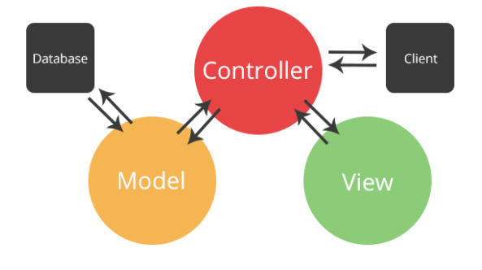

Hình 2.1.2.3. 1 Mô hình MVC

* Controller: Giữ nhiệm vụ nhận điều hướng các yêu cầu từ người dùng và gọi đúng những phương thức xử lý chúng.
* Model: Là thành phần chứa tất cả các nghiệp vụ logic, phương thức xử lý, truy xuất database, đối tượng mô tả dữ liệu như các Class, hàm xử lý…
* View: Đảm nhận việc hiển thị thông tin, tương tác với người dùng, nơi chứa tất cả các đối tượng GUI như textbox, images…

Mô hình MVC có một số các ưu điểm như:

* Mô hình này quy hoạch các class/function vào các thành phần riêng biệt Controller – Model – View, việc đó làm quá trình phát triển - quản lý - vận hành - bảo trì web diễn ra thuận lợi hơn, tạo ra được các chức năng chuyên biệt hóa đồng thời kiểm soát được luồng xử lý.
* Trình tự xử lý rõ ràng.
* Tạo mô hình chuẩn chỉnh, chuyên nghiệp cho dự án, giúp tiếp cận dễ dàng với những người có chuyên môn ngoài dự án.
* Mô hình đơn giản, dễ hiểu, xử lý những nghiệp vụ đơn giản và dễ triển khai với các dự án nhỏ.

#### MySQL:

MySQL là một hệ thống quản trị cơ sở dữ liệu mã nguồn mở (Relational Database Management System, viết tắt là RDBMS) hoạt động theo mô hình client-server. MySQL là một trong số các phần mềm của RDBMS, nhưng thường được cho là môt vì độ quá phổ biến của nó. Các ứng dụng web lớn nhất như Facebook, Youtube, Google... đều dùng MySQL cho mục đích lưu trữ dữ liệu.

Quy trình hoạt động khá đơn giản mỗi Client(máy khách) yêu cầu dữ liệu từ Server(máy chủ), từ Server sẽ phản hồi lại các dữ liệu đó. Ví dụ khi người dùng truy cập vào một trang web nào đó các Request sẽ gửi tới Server, lúc này Server sẽ nhận được Request và bắt đầu gửi dữ liệu quay lại máy người dùng để hiển thị thông tin trang web đó lên.

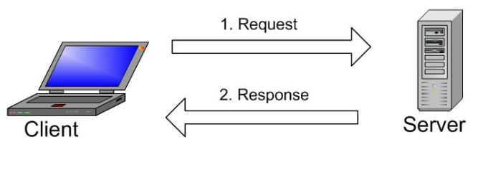

Hình 2.1.2.4. 1 Mô hình hoạt động MYSQL

MySQL không phải là hệ quản trị cơ sở dữ liệu duy nhất trên thị trường, nhưng nó lại phổ biến nhất và chỉ xếp sau Oracle Database khi nói đến các thông số chính như số lượng tìm kiếm, thảo luận trên các diễn đàn Internet... Một số lý do chính khiến MySQL trở nên quan trọng:

* Linh hoạt và dễ dùng: Có thể sửa sourch code để đánh ứng nhu cầu sử dụng mà không phải thanh toán thêm chí phí nào, quá trình cài đặt cũng đơn giản.
* Hiệu năng cao: Bất kể lưu trữ dữ liệu lớn của các trang thương mại điện tử hoặc những hoạt động kinh doanh lớn liên quan đến công nghệ thông tin, MySQL cũng có thể đáp ứng với tốc độ cao và mượt mà.
* An toàn: An toàn dữ liệu luôn là vấn đề quan trọng nhất khi chọn phần mềm RDBMS. Với hệ thống phân quyền truy cập và quản lý tài khoản, MySQL đặt tiêu chuẩn bảo mật rất cao.

## CHƯƠNG 2. KHÁO SÁT HIỆN TRẠNG VÀ MÔ HÌNH HÓA YÊU CẦU

### Khảo sát hiện trạng

#### BuyBook(<https://bookbuy.vn/>)

Ngoài bán sách website còn bán các dụng cụ vẽ, vật dụng,…

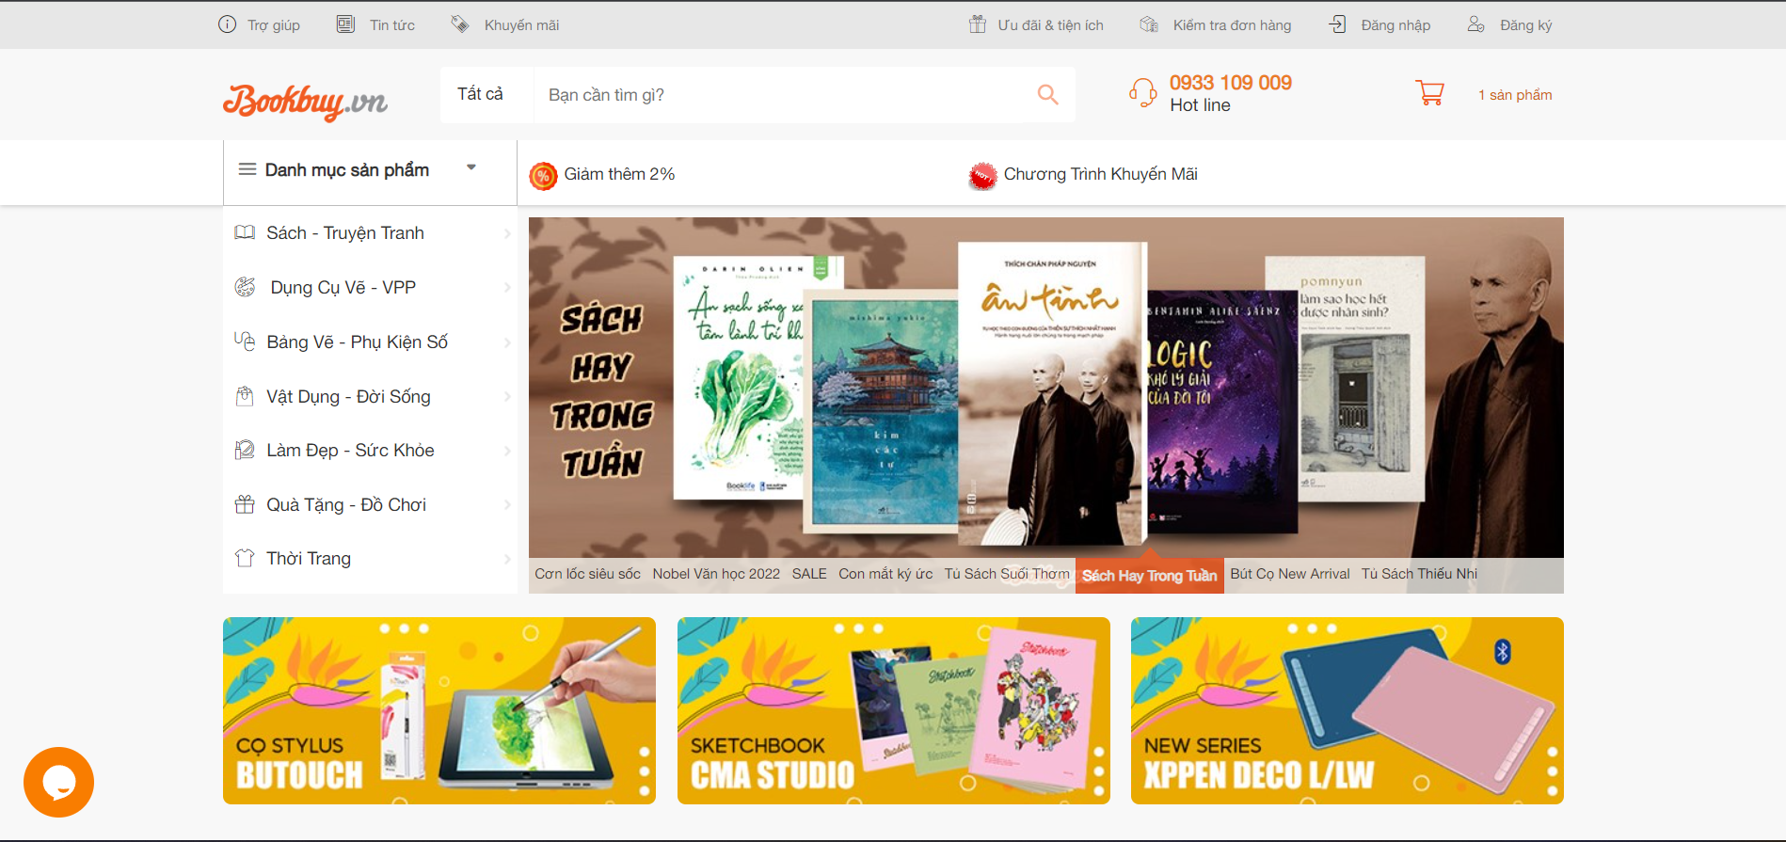

**Các chức năng của website:**

* Xem danh sách sản phẩm: Cho phép xem danh sách các sản phẩm theo danh mục.
* Xem chi tiết sản phẩm: Xem chi tiết một sản phẩm bất kỳ.
* Tìm kiếm, sắp xếp và lọc sản phẩm: Tìm kiếm sản phẩm theo tên và có thể áp dụng bộ lọc hoặc sắp xếp sản phẩm.
* Đánh giá sản phẩm: Có thể đánh giá sản phẩm từ 1 đến 5 sao nhưng sẽ được kiểm duyệt trước khi cho hiển thị.
* Thêm sản phẩm vào giỏ hàng: Thêm một sản phẩm muốn mua vào giỏ hàng.
* Đặt hàng và (có thể) thanh toán: Đặt hàng với nhiều phương thức là thanh toán online.

**Ưu điểm:**

* Giao diện thân thiện, dễ dàng thao tác.
* Các sản phẩm có mẫu mã đa dạng.
* Hỗ trợ thanh toán online với nhiều hình thức.

**Nhược điểm:**

* Website chưa được phổ biến nên ít có các đánh giá về sản phẩm

#### Nobita(https://nobita.vn/)

Giá rẻ hơn giá bìa cùng với nhiều chương trình giảm giá hấp hẫn

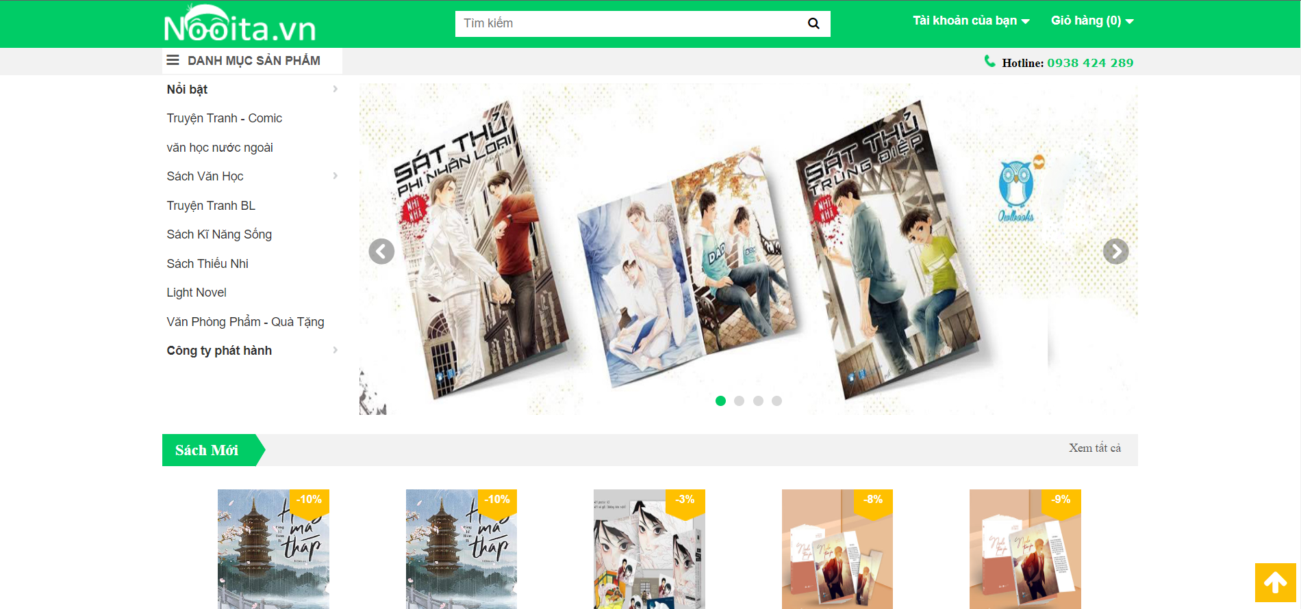

**Các chức năng chính:**

* Xem danh sách các sản phẩm thông qua các danh mục hiển thị ở trang chủ.
* Đăng nhập/ Đăng ký.
* Cập nhật thông tin cá nhân.
* Tìm kiếm sản phẩm.
* Xem chi tiết các sản phẩm.
* Đặt mua hàng

**Ưu điểm:**

* Bố cục đơn giản, dễ sử dụng.
* Có tương đối đầy đủ các tính năng cần thiết cho người dùng.

**Nhược điểm:**

* Thiết kế giao diện chưa sự thực đẹp, màu sắc đơn giản (trắng và xanh).
* Một số chức năng đặt tại các vị trí hơi khó thấy.
* Chưa hỗ trợ thanh toán online.

#### Fahasa(<https://www.fahasa.com/>)

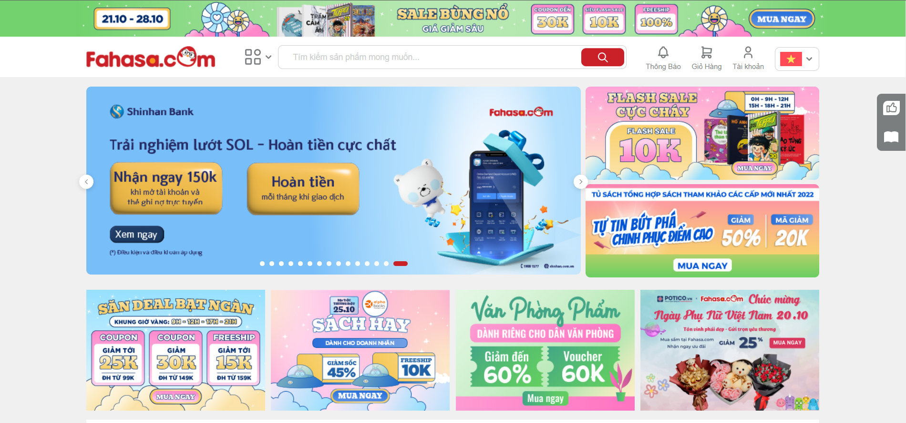

**Các chức năng chính:**

* Xem các sản phẩm theo danh mục hiển thị ở trang chủ.
* Xem chi tiết một sản phẩm.
* Thêm sản phẩm vào danh sách yêu thích.
* Tìm kiếm sản phẩm.
* Lọc sản phẩm theo các tiêu chí.
* Đặt mua hàng
* Đăng nhập/ Đăng ký/ Chỉnh sửa thông tin tài khoản.
* Đánh giá sản phẩm

**Ưu điểm:**

* Giao diện thiết kế thân thiện, người dùng dễ thao tác.
* Màu sắc bắc mắt, hiệu ứng đẹp.
* Chức năng đầy đủ cho người dùng sử dụng.
* Nhiều phương thức thanh toán cho người sử dụng

### Xác định yêu cầu

**Các tác nhân của hệ thống**:

NHANVIEN: Là người đã đăng nhập vào hệ thống, có các quyền quản trị hệ thống như quản lý danh mục, sản phẩm, tài khoản... và duyệt các đơn đặt mua sản phẩm giày của khách hàng.

QUANTRIVIEN: Có tất cả các quyền của nhân viên và bao gồm các quyền quản lý hệ thống cấp cao hơn như: Quản lý tài khoản, sự kiện, thống kê,…

KHACH: Là người dùng hệ thống nhưng chưa đăng nhập vào hệ thống.

KHACHHANG: Là người dùng đã đăng nhập vào hệ thống hệ thống, có các chức năng xem và tìm kiếm các sản phẩm, đặt mua sản phẩm, quản lý thông tin cá nhân,…

#### Yêu Cầu chức năng

**Khách:**

* Đăng ký
* Đăng nhập
* Tìm kiếm sản phẩm
* Xem thông tin chi tiết sản phẩm

**Khách hàng:**

* Tìm kiếm sản phẩm
* Xem thông tin chi tiết sản phẩm
  + Xem, chỉnh sửa thông tin cá nhân..
  + Quản lý giỏ hàng (Thêm, sửa, xóa, xem sản phẩm trong giỏ hàng).
  + Đặt hàng.
  + Đánh giá sản phẩm.
  + Bình luận sản phẩm
  + Quản lý sản phẩm đã yêu thích (xem, xóa)
  + Quản lý sản phẩm đã đánh giá (xem, xóa)
  + Quản lý sản phẩm comments (xem, xóa)
  + Quản lý sản phẩm đã xem (xem, xóa)
  + Quản lý đơn hàng (Xem các đơn đã mua và trạng thái đơn hàng cũng như chi tiết đơn hàng)
  + Hủy đơn hàng.

**Nhân viên:**

* + Quản lý tài khoản
  + Quản lý doanh mục sản phẩm (Thêm, xóa, sửa thông tin doanh mục)
  + Quản lý sản phẩm (Thêm, xóa, sửa, tìm kiếm sản phẩm, quản lý đánh giá, bình luận)
  + Quản lý khách hàng (Xem, xóa khách hàng)
  + Quản lý nhà cung cấp (Thêm, xóa, sửa nhà cung cấp)
  + Quản lý đơn hàng ( Xem, tìm kiếm, cập nhật trạng thái đơn hàng)

**Quản trị viên:** Bao gồm tất cả các quyền quản trị của Nhân viên cùng với các quyền quản trị hệ thống bên dưới:

* + Quản lý slide (Thêm, xóa, sửa slide)
  + Quản lý sự kiện (Thêm, xóa, sửa sự kiện)
  + Quản lý chính sách (Thêm, xóa, sửa chính sách)
  + Quản lý tài khoản (Thêm, xóa, sửa tài khoản)
  + Thống kê (Thống kê doanh thu, số lượng sản phẩm, đánh giá, thành viên, trạng thái đơn hàng, top sản phẩm bán chạy, danh sách đơn hàng mới, top sản phẩm)

#### Yêu cầu phi chức năng

* Giao diện bắt mắt và thân thiện với người dùng.
* Tốc độ xử lý và tìm kiếm nhanh chóng, chính xác.
* Các thông tin cá nhân của người dùng phải được bảo mật và mã hóa.
* Có thể dễ dàng mở rộng quy mô hệ thống.

### Mô hình hóa yêu cầu

#### Lượt đồ Use case

* **Use case khách**

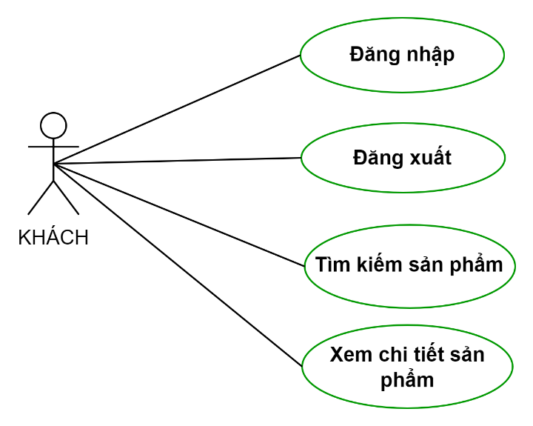

* **Use case khách hàng**

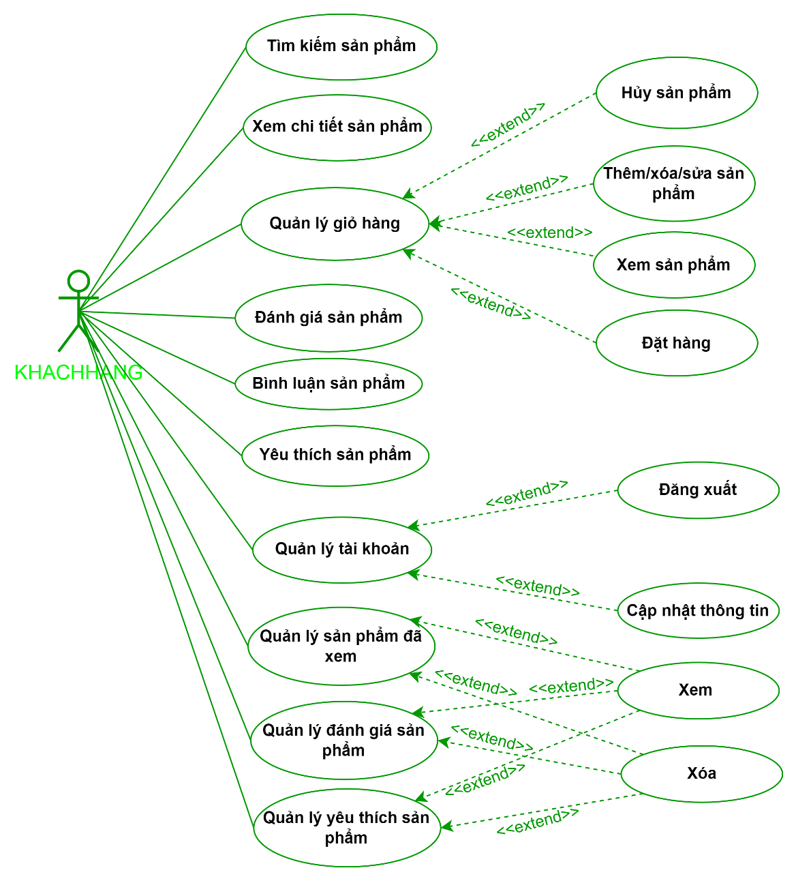

* **Use case quản trị viên và nhân viên**

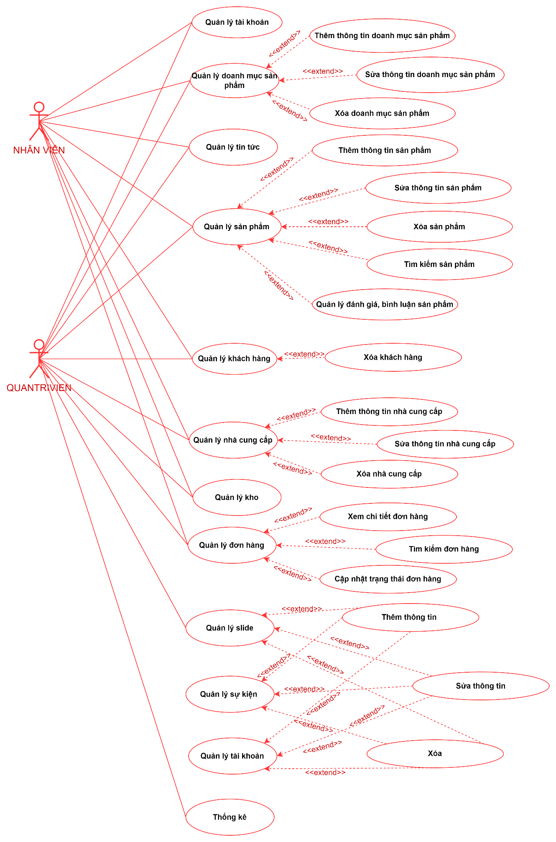

#### Đặc tả các UseCase

##### Phía khách

###### Use case “Tìm kiếm sản phẩm”

|  |  |  |
| --- | --- | --- |
| **Tên Use case** | Tìm kiếm sản phẩm | |
| **Mô tả** | Khách hàng tìm kiếm những sản phẩm mà mình mong muốn | |
| **Tác nhân** | Khách | |
| **Tiền điều kiện** | Không có | |
| **Hậu điều kiện** | Người dùng được đưa đến trang trả về sản phẩm tìm kiếm được | |
| **Luồng sự kiện** | **Tác nhân** | **Hệ thống** |
| 1. Người dùng nhập sách muốn tìm kiếm vào ô tìm kiếm trên header |  |
| 2. Người dùng click “Tìm kiếm” | 3. Hệ thống trả về trang chứa các sản phẩm mà người dùng muốn tìm kiếm |
| **Luồng thay thế** |  | |
| **Luồng ngoại lệ** |  | |

###### Use case “Đăng ký”

|  |  |  |
| --- | --- | --- |
| **Tên Use case** | Đăng Ký | |
| **Mô tả** | Dành cho các khách hàng đăng ký để có thể mua hàng, và nhận nhiều ưu đãi. | |
| **Tác nhân** | Khách | |
| **Tiền điều kiện** | Không có | |
| **Hậu điều kiện** | Hệ thống lưu lại thông tin đăng nhập và chuyển người dùng về trang chủ | |
| **Luồng sự kiện** | **Tác nhân** | **Hệ thống** |
| 1. Truy cập trang Đăng ký |  |
| 2. Nhập tên, email, mật khẩu và số điện thoại cần đăng ký E[1] E[2] |  |
| 3. Click “Đăng ký” | 4. Hệ thống sẽ kiểm tra thông tin đăng ký và đưa người dùng về trang chủ sang trang chủ. |
| **Luồng thay thế** |  | |
| **Luồng ngoại lệ** | E1: Email, mật khẩu hoặc số điện thoại để trống thì hệ thống sẽ thông báo không được để trống  E2: Nếu email, số điện thoại đã tồn tại thì hệ thống sẽ thông báo thông tin đăng ký đã thông tại | |

###### Use case “Đăng Nhập”

|  |  |  |
| --- | --- | --- |
| **Tên Use case** | Đăng Nhập | |
| **Mô tả** | Cho phép khách hàng hoặc quản trị viên có tài khoản đăng nhập vào hệ thống. | |
| **Tác nhân** | Khách | |
| **Tiền điều kiện** | Không có | |
| **Hậu điều kiện** | Hiển thị màn hình quản trị hoặc màn hình của khách hàng. | |
| **Luồng sự kiện** | **Tác nhân** | **Hệ thống** |
| 1. Truy cập trang Đăng nhập |  |
| 2. Nhập email và mật khẩu đã đăng ký E[1] |  |
| 3. Click “Đăng nhập” | 4. Hệ thống sẽ kiểm tra thông tin đăng nhập và đưa actors sang trang chủ. |
| **Luồng thay thế** |  | |
| **Luồng ngoại lệ** | E1: Không đúng thông tin đăng nhập hệ thống thông báo “Đăng nhập thất bại!” | |

###### Use case “Xem chi tiết sản phẩm”

|  |  |  |
| --- | --- | --- |
| **Tên Use case** | Xem chi tiết sản phẩm sản phẩm | |
| **Mô tả** | Khách hàng xem chi tiết sản phẩm mà mình muốn mua | |
| **Tác nhân** | Khách | |
| **Tiền điều kiện** | Không có | |
| **Hậu điều kiện** | Người dùng được đưa đến trang chi tiết sản phẩm | |
| **Luồng sự kiện** | **Tác nhân** | **Hệ thống** |
| 1. Người dùng click vào sản phẩm muốn xem chi tiết | 2. Hệ thống trả về trang chứa thông tin chi tiết sản phẩm. |
| **Luồng thay thế** |  | |
| **Luồng ngoại lệ** |  | |

##### Phía khách hàng

###### Use case “Tìm kiếm sản phẩm”

|  |  |  |
| --- | --- | --- |
| **Tên Use case** | Tìm kiếm sản phẩm | |
| **Mô tả** | Khách hàng tìm kiếm những sản phẩm mà mình mong muốn | |
| **Tác nhân** | Khách hàng | |
| **Tiền điều kiện** | Đã đăng nhập | |
| **Hậu điều kiện** | Người dùng được đưa đến trang trả về sản phẩm tìm kiếm được | |
| **Luồng sự kiện** | **Tác nhân** | **Hệ thống** |
| 1. Người dùng nhập sách muốn tìm kiếm vào ô tìm kiếm trên header |  |
| 2. Người dùng click “Tìm kiếm” | 3. Hệ thống trả về trang chứa các sản phẩm mà người dùng muốn tìm kiếm |
| **Luồng thay thế** |  | |
| **Luồng ngoại lệ** |  | |

###### Use case “Xem chi tiết sản phẩm”

|  |  |  |
| --- | --- | --- |
| **Tên Use case** | Xem chi tiết sản phẩm sản phẩm | |
| **Mô tả** | Khách hàng xem chi tiết sản phẩm mà mình muốn mua | |
| **Tác nhân** | Khách hàng | |
| **Tiền điều kiện** | Đã đăng nhập | |
| **Hậu điều kiện** | Người dùng được đưa đến trang chi tiết sản phẩm | |
| **Luồng sự kiện** | **Tác nhân** | **Hệ thống** |
| 1. Người dùng click vào sản phẩm muốn xem chi tiết | 2. Hệ thống trả về trang chứa thông tin chi tiết sản phẩm. |
| **Luồng thay thế** |  | |
| **Luồng ngoại lệ** |  | |

###### Use case “Đăng xuất”

|  |  |  |
| --- | --- | --- |
| **Tên Use case** | Đăng xuất | |
| **Mô tả** | Cho phép người dùng thoát khỏi hệ thống. | |
| **Tác nhân** | Khách hàng, Quản trị viên, Nhân viên | |
| **Tiền điều kiện** | Đã đăng nhập | |
| **Hậu điều kiện** | Hiển thị trang chủ | |
| **Luồng sự kiện** | **Tác nhân** | **Hệ thống** |
| 1. Click “Đăng xuất” | 2. Xóa tài khoản thông tin đăng nhập |
|  | 3. Hiển thị trang chủ khách hàng |
| **Luồng thay thế** |  | |
| **Luồng ngoại lệ** |  | |

###### Use case “Cập nhật thông tin cá nhân”

|  |  |  |
| --- | --- | --- |
| **Tên Use case** | Cập nhật thông tin cá nhân | |
| **Mô tả** | Cho phép người dùng cập nhật thông tin cá nhân | |
| **Tác nhân** | Khách hàng, Quản trị viên, Nhân viên | |
| **Tiền điều kiện** | Đã đăng nhập | |
| **Hậu điều kiện** | Thông báo cập nhật thành công và hệ thống lưu lại dữ liệu đã cập nhật | |
| **Luồng sự kiện** | **Tác nhân** | **Hệ thống** |
| 1. Truy cập vào trang thông tin tài khoản cá nhân |  |
| 2. Cập nhật thông tin cần cập nhật |  |
|  | 3. Click “Cập nhật” | 4. Hệ thống lưu lại thông tin đã cập nhật và thông báo cập nhật thành công |
| **Luồng thay thế** |  | |
| **Luồng ngoại lệ** |  | |

###### Use case “Thêm sản phẩm vào giỏ hàng”

|  |  |  |
| --- | --- | --- |
| **Tên Use case** | Thêm sản phẩm vào giỏ hàng | |
| **Mô tả** | Khách hàng xem và thêm sản phầm mình yêu thích vào giỏ hàng. | |
| **Tác nhân** | Khách hàng | |
| **Tiền điều kiện** | Đã đăng nhập | |
| **Hậu điều kiện** | Thông báo thêm vào giỏ hàng thành công | |
| **Luồng sự kiện** | **Tác nhân** | **Hệ thống** |
| 1. Xem và chọn sản phẩm mình muốn mua |  |
| 2. Click “MUA NGAY” E[1] | 3. Hệ thống thông báo đã thêm vào giỏ hàng và cập nhật lại thông tin giỏ hàng của khách |
| **Luồng thay thế** |  | |
| **Luồng ngoại lệ** | E[1]: Hệ thống kiểm tra không còn hàng tồn kho thì sẽ thông báo “Sản phẩm không đủ số lượng” | |

###### Use case “Cập nhật giỏ hàng”

|  |  |  |
| --- | --- | --- |
| **Tên Use case** | Thêm sản phẩm vào giỏ hàng | |
| **Mô tả** | Khách hàng có thể tăng giảm số lượng sản phẩm | |
| **Tác nhân** | Khách hàng | |
| **Tiền điều kiện** | Đã đăng nhập | |
| **Hậu điều kiện** | Thông báo cập nhật thành công | |
| **Luồng sự kiện** | **Tác nhân** | **Hệ thống** |
| 1. Truy cập trang giỏ hàng |  |
| 2. Cập nhật số lượng sản phẩm | 3. Hệ thống thông báo cập nhật thành công và dữ liệu hệ thống được cập nhật |
| **Luồng thay thế** |  | |
| **Luồng ngoại lệ** |  | |

###### Use case “Xóa sản phẩm khỏi giỏ hàng”

|  |  |  |
| --- | --- | --- |
| **Tên Use case** | Xóa sản phẩm khỏi giỏ hàng | |
| **Mô tả** | Khách hàng xóa sản phẩm đã thêm vào giỏ hàng | |
| **Tác nhân** | Khách hàng | |
| **Tiền điều kiện** | Đã đăng nhập | |
| **Hậu điều kiện** | Thông báo xóa thành công | |
| **Luồng sự kiện** | **Tác nhân** | **Hệ thống** |
| 1. Truy cập trang giỏ hàng |  |
| 2. Click biểu tượng thùng rác | 3. Hệ thống thông báo xóa thành công và dữ liệu hệ thống được cập nhật |
| **Luồng thay thế** |  | |
| **Luồng ngoại lệ** |  | |

###### Use case “Thanh toán offline”

|  |  |  |
| --- | --- | --- |
| **Tên Use case** | Thanh toán offline | |
| **Mô tả** | Khách hàng chọn hình thức thanh toán khi nhận hàng | |
| **Tác nhân** | Khách hàng | |
| **Tiền điều kiện** | Đã đăng nhập | |
| **Hậu điều kiện** | Hệ thống thông báo “Đơn hàng của bạn đã được lưu” | |
| **Luồng sự kiện** | **Tác nhân** | **Hệ thống** |
| 1. Thêm sản phẩm vào giỏ hàng |  |
| 2. Truy cập vào giỏ hàng |  |
| 3. Điền đầy đủ các thông tin E[1] |  |
| 4. Click “Thanh toán khi nhận hàng” | 5. Hệ thống thông báo “Đơn hàng của bạn đã được lưu” và lưu đơn hàng vào hệ thống. |
| **Luồng thay thế** |  | |
| **Luồng ngoại lệ** | E1: Thông tin không được nhập đầy đủ, hệ thống sẽ cảnh báo yêu cầu điền đầy đủ | |

###### Use case “Thanh toán online”

|  |  |  |
| --- | --- | --- |
| **Tên Use case** | Thanh toán online | |
| **Mô tả** | Khách hàng chọn hình thức thanh toán khi nhận hàng | |
| **Tác nhân** | Khách hàng | |
| **Tiền điều kiện** | Đã đăng nhập | |
| **Hậu điều kiện** | Hệ thống thông báo “Đơn hàng của bạn đã được lưu” | |
| **Luồng sự kiện** | **Tác nhân** | **Hệ thống** |
| 1. Thêm sản phẩm vào giỏ hàng |  |
| 2. Truy cập vào giỏ hàng |  |
| 3. Điền đầy đủ các thông tin |  |
| 4. Click “Thanh toán online” E[1] |  |
| 5. Chọn hình thức thanh toán A[1], A[2], A[3], A[4] |  |
| 6. Thanh toán theo hình thức thanh toán | 7. Hệ thống thông báo “Thanh toán thành công” và lưu đơn hàng vào hệ thống. |
| **Luồng thay thế** | A1: Hình thức thanh toán: Ứng dụng hỗ trợ VNPAY  A2: Hình thức thanh toán: Thẻ nội địa và tài khoản ngân hàng.  A3: Thẻ thanh toán quốc tế  A4: Ví điện tử VNPAY | |
| **Luồng ngoại lệ** | E[1]: Thông tin không được nhập đầy đủ, hệ thống sẽ cảnh báo yêu cầu điền đầy đủ | |

###### Use case “Đánh giá sản phẩm”

|  |  |  |
| --- | --- | --- |
| **Tên Use case** | Đánh giá sản phẩm | |
| **Mô tả** | Giúp khách hàng đánh giá các sản phẩm. | |
| **Tác nhân** | Khách hàng | |
| **Tiền điều kiện** | Đã đăng nhập | |
| **Hậu điều kiện** | Hiển thị thông báo đánh giá thành công | |
| **Luồng sự kiện** | **Tác nhân** | **Hệ thống** |
| 1. Chọn sản phẩm cần đánh giá |  |
|  | 2. Click “Gửi đánh giá” |  |
|  | 3. Chọn sao đánh giá và nhập đánh giá sản phẩm |  |
|  | 4. Click “Gửi đánh giá” A[1] | 5. Hệ thống hiển thị thông báo đánh giá thành công, hiển thị đánh giá sản phẩm của khách hàng và lưu dữ liệu vào hệ thống |
| **Luồng thay thế** | A[1]: Click “Đóng lại” để bỏ qua thao tác đánh giá | |
| **Luồng ngoại lệ** |  | |

###### Use case “Bình luận sản phẩm”

|  |  |  |
| --- | --- | --- |
| **Tên Use case** | Comment sản phẩm | |
| **Mô tả** | Giúp khách hàng bình luận về các sản phẩm. | |
| **Tác nhân** | Khách hàng | |
| **Tiền điều kiện** | Đã đăng nhập | |
| **Hậu điều kiện** | Bình luận sẽ được hiển thị ở bên dưới bình luận | |
| **Luồng sự kiện** | **Tác nhân** | **Hệ thống** |
| 1. Chọn sản phẩm cần comment |  |
|  | 2. Nhập comment vào ô “Mời bạn để lại bình luận” |  |
|  | 4. Click “Gửi bình luận” A[1] | 5. Hệ thống hiển thị comment của khách hàng và lưu dữ liệu vào hệ thống |
| **Luồng thay thế** | A[1]: Click “Đóng lại” để bỏ qua thao tác đánh giá | |
| **Luồng ngoại lệ** |  | |

###### Use case “Quản lý sản phẩm đã xem”

|  |  |  |
| --- | --- | --- |
| **Tên Use case** | Quản lý sản phẩm đã xem | |
| **Mô tả** | Giúp khách hàng xem các sản phẩm mình đã từng xem. | |
| **Tác nhân** | Khách hàng | |
| **Tiền điều kiện** | Đã đăng nhập | |
| **Hậu điều kiện** | Hiển thị doanh sách các sản phẩm đã xem | |
| **Luồng sự kiện** | **Tác nhân** | **Hệ thống** |
| 1. Truy cập trang quản lý tài khoản |  |
|  | 2. Chọn “Sản phẩm bạn đã xem” | 3. Hiển thị các sản phẩm mà người dùng từng xem |
| **Luồng thay thế** |  | |
| **Luồng ngoại lệ** |  | |

###### Use case “Quản lý sản phẩm yêu thích”

|  |  |  |
| --- | --- | --- |
| **Tên Use case** | Quản lý sản phẩm yêu thích | |
| **Mô tả** | Giúp khách hàng xem hoặc xóa các sản phẩm mình đã yêu thích. | |
| **Tác nhân** | Khách hàng | |
| **Tiền điều kiện** | Đã đăng nhập | |
| **Hậu điều kiện** | Hiển thị doanh sách các sản phẩm đã yêu thích | |
| **Luồng sự kiện** | **Tác nhân** | **Hệ thống** |
| 1. Truy cập trang quản lý tài khoản |  |
|  | 2. Chọn “Sản phẩm yêu thích” |  |
|  | 3. Người dùng có thêm chỉ xem hoặc xóa các sản phẩm mình đã yêu thích | 4. Hiển thị các sản phẩm mà người dùng yêu thích |
| **Luồng thay thế** |  | |
| **Luồng ngoại lệ** |  | |

###### Use case “Quản lý đánh giá sản phẩm”

|  |  |  |
| --- | --- | --- |
| **Tên Use case** | Quản lý sản phẩm yêu thích | |
| **Mô tả** | Giúp khách hàng xem hoặc xóa các đánh giá sản phẩm | |
| **Tác nhân** | Khách hàng | |
| **Tiền điều kiện** | Đã đăng nhập | |
| **Hậu điều kiện** | Hiển thị doanh sách các đánh giá sản phẩm | |
| **Luồng sự kiện** | **Tác nhân** | **Hệ thống** |
| 1. Truy cập trang quản lý tài khoản |  |
|  | 2. Chọn “Quản lý đã đánh giá” |  |
|  | 3. Người dùng có thêm chỉ xem hoặc xóa các đánh giá sản phẩm | 4. Hiển thị các đánh giá sản phẩm mà người dùng đã đánh giá |
| **Luồng thay thế** |  | |
| **Luồng ngoại lệ** |  | |

###### Use case “Quản lý bình luận sản phẩm”

|  |  |  |
| --- | --- | --- |
| **Tên Use case** | Quản lý bình luận sản phẩm | |
| **Mô tả** | Giúp khách hàng xem hoặc xóa các bình luận sản phẩm | |
| **Tác nhân** | Khách hàng | |
| **Tiền điều kiện** | Đã đăng nhập | |
| **Hậu điều kiện** | Hiển thị doanh sách các bình luận sản phẩm | |
| **Luồng sự kiện** | **Tác nhân** | **Hệ thống** |
| 1. Truy cập trang quản lý tài khoản |  |
|  | 2. Chọn “Quản lý comment” |  |
|  | 3. Người dùng có thêm chỉ xem hoặc xóa các comments sản phẩm | 4. Hiển thị các bình luận sản phẩm mà mình đã comments. |
| **Luồng thay thế** |  | |
| **Luồng ngoại lệ** |  | |

##### Phía nhân viên

###### Các use case “Quản lý tài khoản”

Các use case quản lý tài khoản tương tự nên đã được viết chung với bên khách hàng bao gồm ( Use case đăng xuất và cập nhật thông tin cá nhân)

###### Use case “Thêm thông tin doanh mục sản phẩm”

|  |  |  |
| --- | --- | --- |
| **Tên Use case** | Thêm thông tin doanh mục sản phẩm | |
| **Mô tả** | Cho phép quản trị viên thêm các thông tin về tác giả, nhà xuất bản,.. và doanh mục của sản phẩm | |
| **Tác nhân** | Nhân viên, Quản trị viên | |
| **Tiền điều kiện** | Đã đăng nhập | |
| **Hậu điều kiện** | Dự liệu được lưu vào hệ thống | |
| **Luồng sự kiện** | **Tác nhân** | **Hệ thống** |
| 1. Truy cập trang “thông tin” của doanh mục“Sản phẩm” để thêm thông tin về tác giả, nhà xuất bản,.. hoặc truy cập trang “Doanh mục” để thêm thông tin doanh mục sản phẩm” |  |
| 2. Click “Thêm mới” |  |
| 3. Điền đầy đủ các trường thông tin |  |
| 4. Click “Lưu dữ liệu” E[1], E[2] | 5. Lưu dữ liệu vào hệ thống |
| **Luồng thay thế** |  | |
| **Luồng ngoại lệ** | E1: Thông báo “Dữ liệu đã tồn tại” nếu dữ liệu thêm mới đã có trong hệ thống.  E2: Thông báo “Không được để trống” nếu dữ liệu chưa được điền đầy đủ trước khi lưu | |

###### Use case “Chỉnh sửa thông tin doanh mục sản phẩm”

|  |  |  |
| --- | --- | --- |
| **Tên Use case** | Chỉnh sửa thông tin doanh mục sản phẩm | |
| **Mô tả** | Cho phép quản trị viên Chỉnh sửa các thông tin về tác giả, nhà xuất bản,.. và thông tin doanh mục của sản phẩm | |
| **Tác nhân** | Nhân viên, Quản trị viên | |
| **Tiền điều kiện** | Đã đăng nhập | |
| **Hậu điều kiện** | Dự liệu được cập nhật vào hệ thống | |
| **Luồng sự kiện** | **Tác nhân** | **Hệ thống** |
| 1. Truy cập trang “thông tin” của doanh mục“Sản phẩm” để chỉnh sửa thông tin về tác giả, nhà xuất bản,.. hoặc truy cập trang “Doanh mục” để chỉnh sửa thông tin doanh mục sản phẩm” |  |
| 2. Click “Edit” tại doanh mục cần chỉnh sửa |  |
| 3. Chỉnh sửa thông tin cần chỉnh sửa |  |
| 4. Click “Cập nhật dữ liệu” E[1], E[2] | 5. Dữ liệu được cập nhật và lưu vào hệ thống |
| **Luồng thay thế** |  | |
| **Luồng ngoại lệ** | E[1]: Thông báo “Dữ liệu đã tồn tại” nếu dữ liệu chỉnh sửa đã có trong hệ thống.  E[2]: Thông báo “Không được để trống” nếu dữ liệu chỉnh sửa chưa được điền đầy đủ trước khi lưu | |

###### Use case “Xóa thông tin doanh mục sản phẩm”

|  |  |  |
| --- | --- | --- |
| **Tên Use case** | Xóa thông tin doanh mục sản phẩm | |
| **Mô tả** | Cho phép quản trị viên xóa các thông tin về tác giả, nhà xuất bản,.. và thông tin doanh mục của sản phẩm | |
| **Tác nhân** | Nhân viên, Quản trị viên | |
| **Tiền điều kiện** | Đã đăng nhập | |
| **Hậu điều kiện** | Dự liệu được cập nhật vào hệ thống | |
| **Luồng sự kiện** | **Tác nhân** | **Hệ thống** |
| 1. Truy cập trang “thông tin” của doanh mục“Sản phẩm” để xóa thông tin về tác giả, nhà xuất bản,.. hoặc truy cập trang “Doanh mục” để xóa thông tin doanh mục sản phẩm” |  |
| 2. Click “Delete” |  |
|  | 4. Hiển thị thông báo xác nhận |
| 5. Click “OK!” A[1] | 6. Cập nhật lại dữ liệu |
| **Luồng thay thế** | A[1]: Click “Hủy” để hủy thao tác xóa danh mục sản phẩm. | |
| **Luồng ngoại lệ** |  | |

###### Use case “Thêm thông tin sản phẩm”

|  |  |  |
| --- | --- | --- |
| **Tên Use case** | Thêm thông tin sản phẩm | |
| **Mô tả** | Cho phép quản trị viên thêm thông tin sản phẩm | |
| **Tác nhân** | Nhân viên, Quản trị viên | |
| **Tiền điều kiện** | Đã đăng nhập | |
| **Hậu điều kiện** | Dự liệu được lưu vào hệ thống | |
| **Luồng sự kiện** | **Tác nhân** | **Hệ thống** |
| 1. Truy cập trang “Sách” của doanh mục “Sản phẩm” |  |
| 2. Click “Thêm mới” |  |
| 3. Điền đầy đủ các trường thông tin |  |
| 4. Click “Lưu dữ liệu” E[1], E[2] | 5. Lưu dữ liệu vào hệ thống |
| **Luồng thay thế** |  | |
| **Luồng ngoại lệ** | E[1]: Thông báo “Dữ liệu đã tồn tại” nếu dữ liệu thêm mới đã có trong hệ thống.  E[2]: Thông báo “Không được để trống” nếu dữ liệu chưa được điền đầy đủ trước khi lưu | |

###### Use case “Chỉnh sửa thông tin sản phẩm”

|  |  |  |
| --- | --- | --- |
| **Tên Use case** | Chỉnh sửa thông tin sản phẩm | |
| **Mô tả** | Cho phép quản trị viên chỉnh sửa các thông tin của sản phẩm | |
| **Tác nhân** | Nhân viên, Quản trị viên | |
| **Tiền điều kiện** | Đã đăng nhập | |
| **Hậu điều kiện** | Dự liệu được cập nhật vào hệ thống | |
| **Luồng sự kiện** | **Tác nhân** | **Hệ thống** |
| 1. Truy cập trang “Sách” của doanh mục “Sản phẩm” |  |
| 2. Click “Edit” tại sản phẩm cần chỉnh sửa |  |
| 3. Chỉnh sửa thông tin cần chỉnh sửa |  |
| 4. Click “Cập nhật dữ liệu” E[1], E[2] | 5. Dữ liệu được cập nhật và lưu vào hệ thống |
| **Luồng thay thế** |  | |
| **Luồng ngoại lệ** | E1: Thông báo “Dữ liệu đã tồn tại” nếu dữ liệu chỉnh sửa đã có trong hệ thống.  E2: Thông báo “Không được để trống” nếu dữ liệu chỉnh sửa chưa được điền đầy đủ trước khi lưu | |

###### Use case “Xóa sản phẩm”

|  |  |  |
| --- | --- | --- |
| **Tên Use case** | Xóa thông tin doanh mục sản phẩm | |
| **Mô tả** | Cho phép quản trị viên Xóa các thông tin về tác giả, nhà xuất bản,.. và thông tin doanh mục của sản phẩm | |
| **Tác nhân** | Nhân viên, Quản trị viên | |
| **Tiền điều kiện** | Đã đăng nhập | |
| **Hậu điều kiện** | Dự liệu được cập nhật vào hệ thống | |
| **Luồng sự kiện** | **Tác nhân** | **Hệ thống** |
| 1. Truy cập trang “Sách” của doanh mục “Sản phẩm” để thêm thông tin sản phẩm |  |
| 2. Click “Delete” tại sản phẩm cần xóa |  |
|  | 4. Hiển thị thông báo xác nhận |
| 5. Click “OK!” A[1] | 6. Cập nhật lại dữ liệu |
| **Luồng thay thế** | A[1]: Click “Hủy” để hủy thao tác xóa sản phẩm. | |
| **Luồng ngoại lệ** |  | |

###### Use case “Quản lý đánh giá, bình luận”

|  |  |  |
| --- | --- | --- |
| **Tên Use case** | Quản lý đánh giá, bình luận | |
| **Mô tả** | Cho phép quản trị viên xem hoặc xóa đánh giá và bình luận sản phẩm | |
| **Tác nhân** | Nhân viên, Quản trị viên | |
| **Tiền điều kiện** | Đã đăng nhập | |
| **Hậu điều kiện** | Dự liệu được cập nhật vào hệ thống | |
| **Luồng sự kiện** | **Tác nhân** | **Hệ thống** |
| 1. Truy cập trang “Đánh giá” hoặc “Bình luận” của doanh mục “Sản phẩm” để xem hoặc xóa |  |
| 2. Click “Delete” tại đánh giá hoặc bình luận cần xóa |  |
|  | 4. Hiển thị thông báo xác nhận |
| 5. Click “OK!” A[1] | 6. Cập nhật lại dữ liệu |
| **Luồng thay thế** | A[1]: Click “Hủy” để hủy thao tác. | |
| **Luồng ngoại lệ** |  | |

###### Use case “Thêm menu và bài viết cho tin tức”

|  |  |  |
| --- | --- | --- |
| **Tên Use case** | Thêm menu và tin tức | |
| **Mô tả** | Cho phép quản trị viên thêm thông tin menu và bài viết cho tin tức | |
| **Tác nhân** | Nhân viên, Quản trị viên | |
| **Tiền điều kiện** | Đã đăng nhập | |
| **Hậu điều kiện** | Dự liệu được lưu vào hệ thống | |
| **Luồng sự kiện** | **Tác nhân** | **Hệ thống** |
| 1. Truy cập trang “Menu” của doanh mục “Tin tức” để thêm thông tin menu cho tin tức hoặc truy cập trang “Bài viết” của doanh mục “Tin tức” để thêm bài viết |  |
| 2. Click “Thêm mới” |  |
| 3. Điền đầy đủ các trường thông tin |  |
| 4. Click “Lưu dữ liệu” E[1], E[2] | 5. Lưu dữ liệu vào hệ thống |
| **Luồng thay thế** |  | |
| **Luồng ngoại lệ** | E[1]: Thông báo “Dữ liệu đã tồn tại” nếu dữ liệu thêm mới đã có trong hệ thống.  E[2]: Thông báo “Không được để trống” nếu dữ liệu chưa được điền đầy đủ trước khi lưu | |

###### Use case “Chỉnh sửa thông tin menu và bài viết của tin tức”

|  |  |  |
| --- | --- | --- |
| **Tên Use case** | Sửa thông tin menu và tin tức | |
| **Mô tả** | Cho phép quản trị viên chỉnh sửa thông tin menu và bài viết của tin tức các sản phẩm | |
| **Tác nhân** | Nhân viên, Quản trị viên | |
| **Tiền điều kiện** | Đã đăng nhập | |
| **Hậu điều kiện** | Dự liệu được lưu vào hệ thống | |
| **Luồng sự kiện** | **Tác nhân** | **Hệ thống** |
| 1. Truy cập trang “Menu” của doanh mục “Tin tức” để chỉnh sửa thông tin menu cho tin tức hoặc truy cập trang “Bài viết” của doanh mục “Tin tức” để chỉnh sửa bài viết |  |
| 2. Click “Edit” tại nemu hay bài viết cần chỉnh sửa |  |
| 3. Chỉnh sửa các trường thông tin cần chỉnh sửa |  |
| 4. Click “Cập nhật dữ liệu” E[1], E[2] | 5. Dữ liệu được cập nhật vào hệ thống |
| **Luồng thay thế** |  | |
| **Luồng ngoại lệ** | E[1]: Thông báo “Dữ liệu đã tồn tại” nếu dữ liệu cập nhật đã có trong hệ thống.  E[2]: Thông báo “Không được để trống” nếu dữ liệu chưa được điền đầy đủ trước khi lưu. | |

###### Use case “Xóa menu và bài viết của tin tức”

|  |  |  |
| --- | --- | --- |
| **Tên Use case** | Xóa menu và bài viết của tin tức | |
| **Mô tả** | Cho phép quản trị viên xóa các thông tin về menu và bài viết của tin tức | |
| **Tác nhân** | Nhân viên, Quản trị viên | |
| **Tiền điều kiện** | Đã đăng nhập | |
| **Hậu điều kiện** | Dự liệu được cập nhật vào hệ thống | |
| **Luồng sự kiện** | **Tác nhân** | **Hệ thống** |
| 1. Truy cập trang “Menu” của doanh mục “Tin tức” để xóa thông tin menu cho tin tức hoặc truy cập trang “Bài viết” của doanh mục “Tin tức” để xóa bài viết |  |
| 2. Click “Delete” tại sản phẩm cần xóa |  |
|  | 4. Hiển thị thông báo xác nhận |
| 5. Click “OK!” A[1] | 6. Cập nhật lại dữ liệu |
| **Luồng thay thế** | A[1]: Click “Hủy” để hủy thao tác xóa sản phẩm. | |
| **Luồng ngoại lệ** |  | |

###### Use case “Quản lý khách hàng”

|  |  |  |
| --- | --- | --- |
| **Tên Use case** | Quản lý khách hàng | |
| **Mô tả** | Cho phép quản trị viên xem hoặc xóa khách hàng | |
| **Tác nhân** | Nhân viên, Quản trị viên | |
| **Tiền điều kiện** | Đã đăng nhập | |
| **Hậu điều kiện** | Dự liệu được cập nhật vào hệ thống | |
| **Luồng sự kiện** | **Tác nhân** | **Hệ thống** |
| 1. Truy cập trang “Khách hàng” từ doanh mục “Đối tác ” để xem hoặc xóa |  |
| 2. Click “Delete” tại khách hàng cần xóa |  |
|  | 4. Hiển thị thông báo xác nhận |
| 5. Click “OK!”A[1] | 6. Cập nhật lại dữ liệu |
| **Luồng thay thế** | A[1]: Click “Hủy” để hủy thao tác. | |
| **Luồng ngoại lệ** |  | |

###### Use case “Thêm thông tin nhà cung cấp”

|  |  |  |
| --- | --- | --- |
| **Tên Use case** | Thêm thông tin nhà cung cấp | |
| **Mô tả** | Cho phép quản trị viên thêm thông tin nhà cung cấp | |
| **Tác nhân** | Nhân viên, Quản trị viên | |
| **Tiền điều kiện** | Đã đăng nhập | |
| **Hậu điều kiện** | Dự liệu được lưu vào hệ thống | |
| **Luồng sự kiện** | **Tác nhân** | **Hệ thống** |
| 1. Truy cập trang “Nhà cung cấp” của doanh mục “Đối tác” để thêm thông tin nhà cung cấp |  |
| 2. Click “Thêm mới” |  |
| 3. Điền đầy đủ các trường thông tin |  |
| 4. Click “Lưu dữ liệu” E[1], E[2] | 5. Lưu dữ liệu vào hệ thống |
| **Luồng thay thế** |  | |
| **Luồng ngoại lệ** | E1: Thông báo “Dữ liệu đã tồn tại” nếu dữ liệu thêm mới đã có trong hệ thống.  E2: Thông báo “Không được để trống” nếu dữ liệu chưa được điền đầy đủ trước khi lưu | |

###### Use case “Chỉnh sửa thông tin nhà cung cấp”

|  |  |  |
| --- | --- | --- |
| **Tên Use case** | Chỉnh sửa thông tin nhà cung cấp | |
| **Mô tả** | Cho phép quản trị viên chỉnh sửa các thông tin của nhà cung cấp | |
| **Tác nhân** | Nhân viên, Quản trị viên | |
| **Tiền điều kiện** | Đã đăng nhập | |
| **Hậu điều kiện** | Dự liệu được cập nhật vào hệ thống | |
| **Luồng sự kiện** | **Tác nhân** | **Hệ thống** |
| 1. Truy cập trang “Nhà cung cấp” của doanh mục “Đối tác” để chỉnh sửa thông tin nhà cung cấp |  |
| 2. Click “Edit” tại nhà cung cấp cần chỉnh sửa |  |
| 3. Chỉnh sửa thông tin cần chỉnh sửa |  |
| 4. Click “Cập nhật dữ liệu” E[1], E[2] | 5. Dữ liệu được cập nhật và lưu vào hệ thống |
| **Luồng thay thế** |  | |
| **Luồng ngoại lệ** | E1: Thông báo “Dữ liệu đã tồn tại” nếu dữ liệu chỉnh sửa đã có trong hệ thống.  E2: Thông báo “Không được để trống” nếu dữ liệu chỉnh sửa chưa được điền đầy đủ trước khi lưu | |

###### Use case “Xóa nhà cung cấp”

|  |  |  |
| --- | --- | --- |
| **Tên Use case** | Xóa nhà cung cấp | |
| **Mô tả** | Cho phép quản trị viên xóa thông tin nhà cung cấp | |
| **Tác nhân** | Nhân viên, Quản trị viên | |
| **Tiền điều kiện** | Đã đăng nhập | |
| **Hậu điều kiện** | Dự liệu được cập nhật vào hệ thống | |
| **Luồng sự kiện** | **Tác nhân** | **Hệ thống** |
| 1. Truy cập trang “Nhà cung cấp” của doanh mục “Đối tác” để xóa thông tin nhà cung cấp |  |
| 2. Click “Delete” tại nhà cung cấp cần xóa |  |
|  | 4. Hiển thị thông báo xác nhận |
| 5. Click “OK!” A[1] | 6. Cập nhật lại dữ liệu |
| **Luồng thay thế** | A[1]: Click “Hủy” để hủy thao tác. | |
| **Luồng ngoại lệ** |  | |

###### Use case “Xem chi tiết đơn hàng”

|  |  |  |
| --- | --- | --- |
| **Tên Use case** | Xem chi tiết đơn hàng | |
| **Mô tả** | Cho phép quản trị viên xem thông tin chi tiết các đơn hàng | |
| **Tác nhân** | Nhân viên, Quản trị viên | |
| **Tiền điều kiện** | Đã đăng nhập | |
| **Hậu điều kiện** | Hệ thống hiển thị chi tiết đơn hàng | |
| **Luồng sự kiện** | **Tác nhân** | **Hệ thống** |
| 1. Truy cập trang “Danh Sách” của doanh mục “Đơn hàng” |  |
| 2. Click biểu tượng hình con mắt để xem chi tiết đơn hàng | 3. Hiển thị chi tiết đơn hàng |
| **Luồng thay thế** |  | |
| **Luồng ngoại lệ** |  | |

###### Use case “Tìm kiếm đơn hàng”

|  |  |  |
| --- | --- | --- |
| **Tên Use case** | Tìm kiếm đơn hàng | |
| **Mô tả** | Cho phép quản trị viên tìm kiếm các đơn hàng | |
| **Tác nhân** | Nhân viên, Quản trị viên | |
| **Tiền điều kiện** | Đã đăng nhập | |
| **Hậu điều kiện** | Hệ thống hiển thị các đơn hàng cần tìm kiếm | |
| **Luồng sự kiện** | **Tác nhân** | **Hệ thống** |
| 1. Truy cập trang “Danh Sách” của doanh mục “Đơn hàng” |  |
| 2. Người dùng tìm kiếm theo email hoặc trạng thái đơn hàng | 3. Hiển thị các đơn hàng được tìm kiếm |
| **Luồng thay thế** |  | |
| **Luồng ngoại lệ** |  | |

###### Use case “Cập nhật trạng thái đơn hàng”

|  |  |  |
| --- | --- | --- |
| **Tên Use case** | Cập nhật trạng thái đơn hàng | |
| **Mô tả** | Cho phép quản trị viên cập nhật trạng thái các đơn hàng | |
| **Tác nhân** | Nhân viên, Quản trị viên | |
| **Tiền điều kiện** | Đã đăng nhập | |
| **Hậu điều kiện** | Hệ thống hiển thị trạng thái của đơn hàng đã được cập nhật | |
| **Luồng sự kiện** | **Tác nhân** | **Hệ thống** |
| 1. Truy cập trang “Danh Sách” của doanh mục “Đơn hàng” |  |
| 2. Ở phía bên phải biểu tượng con mắt, admin tùy chỉnh trạng thái đơn hàng | 3. Hiển thị trạng thái của đơn hàng đã được cập nhật và cập nhật dữ liệu vào hệ thống |
| **Luồng thay thế** |  | |
| **Luồng ngoại lệ** |  | |

##### Phía quản trị viên: *Đã bao gồm các use case của nhân viên*

###### Use case “Thêm mới slide, event”

|  |  |  |
| --- | --- | --- |
| **Tên Use case** | Thêm mới slide, event | |
| **Mô tả** | Cho phép quản trị viên thêm thông tin mới về các slide, event | |
| **Tác nhân** | Quản trị viên | |
| **Tiền điều kiện** | Đã đăng nhập | |
| **Hậu điều kiện** | Hệ thống lưu trữ thông tin về slide, event mới được thêm | |
| **Luồng sự kiện** | **Tác nhân** | **Hệ thống** |
| 1. Truy cập trang “Slide” của doanh mục “Hệ thống” để thêm mới slide hoặc truy cập trang “event” của doanh mục “Hệ thống” để thêm mới event |  |
| 3. Click “Thêm mới” |  |
| 3. Điền đầy đủ các thông tin |  |
| 4. Click “Lưu dữ liệu”  E[1] E[2] | 5. Hệ thống lưu dữ liệu |
| **Luồng thay thế** |  | |
| **Luồng ngoại lệ** | E1: Thông báo “Dữ liệu đã tồn tại” nếu dữ liệu chỉnh sửa đã có trong hệ thống.  E2: Thông báo “Dữ liệu không được để trống” nếu dữ liệu chưa được điền đầy đủ trước khi lưu | |

###### Use case “Chỉnh sửa thông tin slide, event”

|  |  |  |
| --- | --- | --- |
| **Tên Use case** | Chỉnh sửa thông tin slide, event | |
| **Mô tả** | Cho phép quản trị viên chỉnh sửa thông tin về các slide, event | |
| **Tác nhân** | Quản trị viên | |
| **Tiền điều kiện** | Đã đăng nhập | |
| **Hậu điều kiện** | Hệ thống cập nhật và lưu thông tin về slide, event | |
| **Luồng sự kiện** | **Tác nhân** | **Hệ thống** |
| 1. Truy cập trang “Slide” của doanh mục “Hệ thống” để chỉnh sửa thông tin slide hoặc truy cập trang “event” của doanh mục “Hệ thống” để thêm mới event |  |
| 2. Click “Edit” |  |
| 3. Điền đầy đủ các thông tin |  |
| 4. Click “Lưu dữ liệu”  E[1] E[2] | 5. Hệ thống cập nhật và lưu dữ liệu |
| **Luồng thay thế** |  | |
| **Luồng ngoại lệ** | E1: Thông báo “Dữ liệu đã tồn tại” nếu dữ liệu chỉnh sửa đã có trong hệ thống.  E2: Thông báo “Không được để trống” nếu dữ liệu chỉnh sửa chưa được điền đầy đủ trước khi lưu | |

###### Use case “Xóa slide, event”

|  |  |  |
| --- | --- | --- |
| **Tên Use case** | Chỉnh sửa thông tin slide, event | |
| **Mô tả** | Cho phép quản trị viên chỉnh sửa thông tin về các slide, event | |
| **Tác nhân** | Quản trị viên | |
| **Tiền điều kiện** | Đã đăng nhập | |
| **Hậu điều kiện** | Hệ thống xóa dữ liệu về slide, event | |
| **Luồng sự kiện** | **Tác nhân** | **Hệ thống** |
| 1. Truy cập trang “Slide” của doanh mục “Hệ thống” để xóa slide hoặc truy cập trang “event” của doanh mục “Hệ thống” để thêm mới event |  |
| 2. Click “Delete” | 3. Hệ thông hiển thị thông báo xác nhận |
| 4. Click “Ok!” A[1] | 5. Hệ thống xóa dữ liệu của slide, event |
| **Luồng thay thế** | A[1]: Click “Cancel” để hủy thao tác | |
| **Luồng ngoại lệ** |  | |

###### Use case “Thêm tài khoản”

|  |  |  |
| --- | --- | --- |
| **Tên Use case** | Thêm tài khoản | |
| **Mô tả** | Cho phép quản trị viên thêm tài khoản cho nhân viên | |
| **Tác nhân** | Quản trị viên | |
| **Tiền điều kiện** | Đã đăng nhập | |
| **Hậu điều kiện** | Hệ thống lưu trữ thông tin về nhân viên mới được thêm | |
| **Luồng sự kiện** | **Tác nhân** | **Hệ thống** |
| 1. Truy cập trang “Tài khoản” của doanh mục “Hệ thống” |  |
| 3. Click “Thêm mới” |  |
| 3. Điền đầy đủ các thông tin cần chỉnh sửa |  |
| 4. Click “Lưu dữ liệu” | 5. Hệ thống lưu dữ liệu |
| **Luồng thay thế** | E1: Thông báo “Dữ liệu đã tồn tại” nếu dữ liệu chỉnh sửa đã có trong hệ thống.  E2: Thông báo “Dữ liệu không được để trống” nếu dữ liệu chưa được điền đầy đủ trước khi lưu | |
| **Luồng ngoại lệ** |  | |

###### Use case “Chỉnh sửa thông tin tài khoản”

|  |  |  |
| --- | --- | --- |
| **Tên Use case** | Chỉnh sửa thông tin tài khoản | |
| **Mô tả** | Cho phép quản trị viên chỉnh sửa thông tin tài khoản | |
| **Tác nhân** | Quản trị viên | |
| **Tiền điều kiện** | Đã đăng nhập | |
| **Hậu điều kiện** | Hệ thống cập nhật và lưu thông tin về slide, event | |
| **Luồng sự kiện** | **Tác nhân** | **Hệ thống** |
| 1. Truy cập trang “Tài khoản” của doanh mục “Hệ thống” |  |
| 2. Click “Edit” |  |
| 3. Chỉnh sửa thông tin cần chỉnh sửa |  |
| 4. Click “Lưu dữ liệu”  E[1] E[2] | 5. Hệ thống cập nhật và lưu dữ liệu |
| **Luồng thay thế** |  | |
| **Luồng ngoại lệ** | E1: Thông báo “Dữ liệu đã tồn tại” nếu dữ liệu chỉnh sửa đã có trong hệ thống.  E2: Thông báo “Không được để trống” nếu dữ liệu chỉnh sửa chưa được điền đầy đủ trước khi lưu | |

###### Use case “Xóa tài khoản”

|  |  |  |
| --- | --- | --- |
| **Tên Use case** | Chỉnh sửa thông tin slide, event | |
| **Mô tả** | Cho phép quản trị viên chỉnh sửa thông tin về các slide, event | |
| **Tác nhân** | Quản trị viên | |
| **Tiền điều kiện** | Đã đăng nhập | |
| **Hậu điều kiện** | Hệ thống xóa dữ liệu về slide, event | |
| **Luồng sự kiện** | **Tác nhân** | **Hệ thống** |
| 1. Truy cập trang “Tài khoản” của doanh mục “Hệ thống” |  |
| 2. Click “Delete” | 3. Hệ thông hiển thị thông báo xác nhận |
| 4. Click “Ok!” A[1] | 5. Hệ thống xóa dữ liệu tài khoản |
| **Luồng thay thế** | A[1]: Click “Cancel” để hủy thao tác | |
| **Luồng ngoại lệ** |  | |

###### Use case “Thống kê”

|  |  |  |
| --- | --- | --- |
| **Tên Use case** | Thống kê | |
| **Mô tả** | Cho phép quản trị viên xem tổng qua về hệ thống | |
| **Tác nhân** | Quản trị viên | |
| **Tiền điều kiện** | Đã đăng nhập | |
| **Hậu điều kiện** | Giao hiện hiển thị tổng quan hệ thống:   * Tổng đơn hàng, thành viên, sản phẩm, đánh giá * Doanh thu theo ngày, tuần, tháng và năm. Cùng với biểu đồ doanh thu trong tháng. * Danh sách các đơn hàng mới * Thống kê về trạng thái đơn hàng * Top sản phẩm bán chạy, top sản phẩm xem nhiều | |
| **Luồng sự kiện** | **Tác nhân** | **Hệ thống** |
| 1. Truy cập trang “Thống kê” của doanh mục “Hệ thống” | 2. Hiển thị tổng quan hệ thống |
| **Luồng thay thế** |  | |
| **Luồng ngoại lệ** |  | |

## CHƯƠNG 3. THIẾT KẾ HỆ THỐNG

### Lượt đồ lớp (Class Diagram)

### Lượt đồ tuần tự (Activity Diagram)

### Thiết kế cơ sở dữ liệu

### Thiết kế giao diện

# PHẦN KẾT LUẬN

## KẾT QUẢ ĐẠT ĐƯỢC

## ƯU ĐIỂM

## NHƯỢC ĐIỂM

## HƯỚNG PHÁT TRIỂN